作业：P36 2.1 2.4 P58-59 3.1 3.2

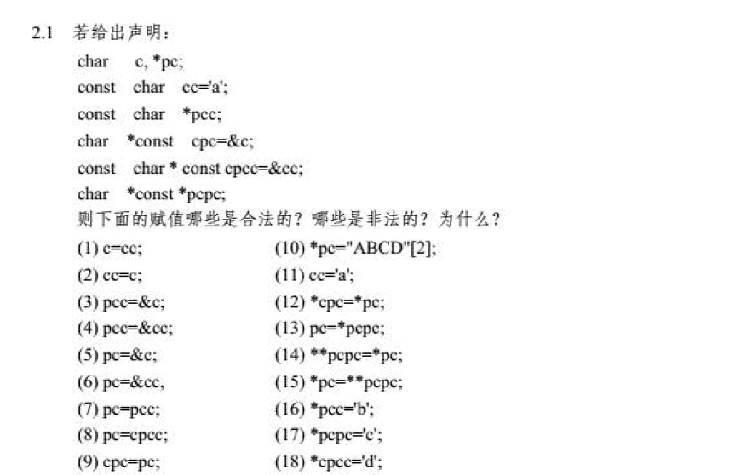

该节作业可见于2.1.cpp源文件，全部运行了一遍并且有注释

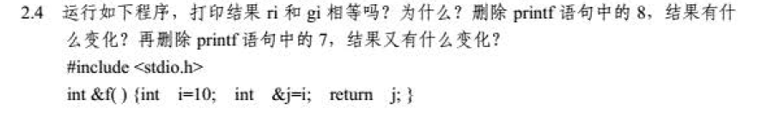

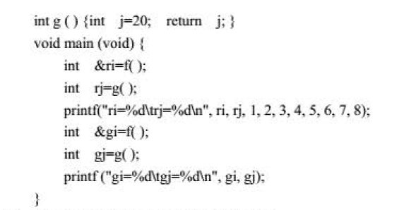

在vs中再另开一个项目很麻烦，我用了Dev C++试了一下发现相等，没有变化，删了都没有变化，什么都没发生，输出都是10和20。

后来我觉得这题不应该这么奇怪，还是用vs试了一下发现，gi输出不正常，删了还是不正常。

